Экстракоординация тетра-(n-метоксифенил)порфирина кобальта с поли-4-винилпиридином в растворе
Родина С.С.,¹ Петрова М.В.^{1,2}
Студент, 2 курса магистратуры
¹Ивановский государственный химико-технологический университет,
органический факультет, Иваново, Россия
²Институт макрогетероциклических соединений,
Иваново, Россия
E–mail: rodinas0f@yandex.ru
Координация металлопорфириновых комплексов (МПК) с лигандами, такими как поливинилпиридин, обусловлена наличием координационных центров свободных радикалов в положении атома азота. Среди переходных металлов кобальтовые комплексы порфиринов являются предпочтительнее в качестве электрокатализатора из-за их эффективной каталитической активности. Известно, что эффективность таких катализаторов может быть повышена за счёт иммобилизации МПК на полимеры-носители [1]. Поли-4-винилпиридин (P4VP), имеющий реакционноспособные пиридильные группы в боковой цепи, представляет большой интерес для координационного закрепления металлопорфиринов.
В работе были исследованы растворы тетра-(n-метоксифенил)порфирина кобальта (СoTnMPP) с поли-4-винилпиридином (P4VP) в хлороформе с концентрациями 3·10⁻⁵ и 4,5·10⁻⁴ моль/л, соответственно.
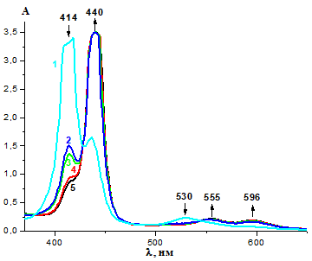
Рисунок. Изменение электронных спектров поглощения CoTnMPP при взаимодействии с P4VP : 1-C(CoTnMPP)=7,5·10⁻⁶ моль/л; 2-C(CoTnMPP)=7,5·10⁻⁶ моль/л, C(P4VP)=9·10⁻⁵ моль/л; 3-C(CoTnMPP)=7,5·10⁻⁶ моль/л, C(P4VP)=1,8·10⁻⁴ моль/л; 4-C(CoTnMPP)=7,5·10⁻⁶ моль/л, C(P4VP)=2,7·10⁻⁴ моль/л; 5-C(CoTnMPP)=7,5·10⁻⁶ моль/л, C(P4VP)=3,4·10⁻⁴ моль/л.
Методом спектрофотометрического титрования показано, что процесс координационного связывания CoTnMPP с пиридильными группами полимера-носителя сопровождается батохромным сдвигом полос поглощения: Q на 25 нм и Соре на 26 нм, что позволяет оценить прочность закрепления металлопорфирина в полимерной матрице [2].
Литература
1. Rahim N.A., Audouin F., Johannes G.V., Heise A. Study of interaction of CoPcF₁₆ within poly 4-vinylpyridine matrix using UV/Vis spectroscopy // Journal of Physics: Conference Series 2019, p. 1–6.
2. Койфман О.И., Агеева Т.А. Металлопорфирины в макромолекулярной химии // Изв. Академии наук. 2015, Серия Химическая, т. 64, №9, с. 2001–2011.

